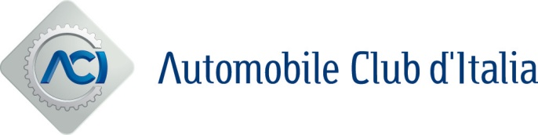
Ò
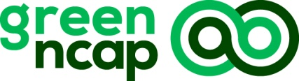

Roma, 24 novembre 2022

LE AUTO PIÙ “VERDI” SECONDO “GREEN NCAP”

I risultati della settima serie di test 2022:
5 STELLE: HYUNDAI IONIQ 5 58 kWh electric
3 STELLE: TOYOTA Yaris Cross 1.5 Hybrid
1,5 STELLE: DS 4 PureTech 225 FWD automatic

Nella settima serie dei test Green NCAP sono state esaminate tre autovetture con differenti alimentazioni: benzina, completamente elettrica ed ibrida.
- DS 4 PureTech 225 FWD automatic ha raggiunto il punteggio di una stella e mezzo.
- Hyundai IONIQ 5 58 kWh electric RWD automatic con il punteggio di 5 stelle.
- Toyota Yaris Cross 1.5 Hybrid FWD CVT punteggio di 3 stelle.

Per i risultati completi visitare il sito www.greenncap.com. Green NCAP è presente anche online e sui social media: Twitter, Facebook, Instagram e YouTube.

